- 应完成工作
  - 用布局做登录界面
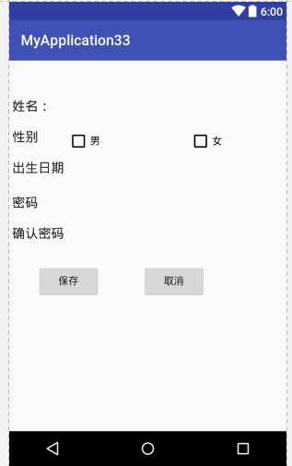
  - <EditText
  - android:layout_width="wrap_content"
  - android:layout_height="wrap_content"
  - android:text="性别"
  - android:id="@+id/editText"
  - android:layout_below="@+id/et_username"
  - android:layout_alignParentLeft="true"
  - android:layout_alignParentStart="true" />

  - <EditText
  - android:layout_width="wrap_content"
  - android:layout_height="wrap_content"
  - android:text="出生日期"

  - android:layout_below="@+id/editText"

  - android:layout_alignParentLeft="true"
  - android:layout_alignParentStart="true"
  - android:id="@+id/editText3" />

  - <EditText
  - android:layout_width="wrap_content"
  - android:layout_height="wrap_content"
  - android:text="密码"
  - android:layout_below="@+id/editText"
  - android:layout_alignParentLeft="true"
  - android:layout_alignParentStart="true"
  - android:layout_marginTop="48dp"
  - android:id="@+id/editText4" />

  - <EditText
  - android:layout_width="wrap_content"
  - android:layout_height="wrap_content"
  - android:text="确认密码"

  - android:layout_below="@+id/editText4"

  - android:layout_alignParentLeft="true"
  - android:layout_alignParentStart="true"
  - android:id="@+id/editText5" />

  - <CheckBox
  - android:text="男"
  - android:layout_width="wrap_content"
  - android:layout_height="wrap_content"
  - android:layout_above="@+id/editText3"
  - android:layout_toRightOf="@+id/editText3"
  - android:layout_toEndOf="@+id/editText3"
  - android:id="@+id/checkBox" />

  - <EditText
  - android:id="@+id/et_username"

  - android:layout_width="fill_parent"
  - android:layout_height="wrap_content"
  - android:text="姓名："
  - android:layout_marginTop="42dp"
  - android:layout_alignParentTop="true"
  - android:layout_alignParentLeft="true"
  - android:layout_alignParentStart="true" />

  - <CheckBox
  - android:text="女"
  - android:layout_width="wrap_content"
  - android:layout_height="wrap_content"
  - android:id="@+id/checkBox2"
  - android:layout_above="@+id/editText2"
  - android:layout_alignRight="@+id/editText2"
  - android:layout_alignEnd="@+id/editText2" />

  - <EditText
  - android:layout_width="wrap_content"
  - android:layout_height="wrap_content"
  - android:inputType="date"
  - android:ems="10"
  - android:id="@+id/editText2"
  - android:layout_alignBaseline="@+id/editText3"
  - android:layout_alignBottom="@+id/editText3"
  - android:layout_toRightOf="@+id/editText3"
  - android:layout_toEndOf="@+id/editText3" />

  - <Button
  - android:text="保存"
  - android:layout_width="wrap_content"
  - android:layout_height="wrap_content"
  - android:layout_below="@+id/editText5"
  - android:layout_alignRight="@+id/checkBox"
  - android:layout_alignEnd="@+id/checkBox"
  - android:layout_marginTop="20dp"
  - android:id="@+id/button" />

  - <Button
  - android:text="取消"
  - android:layout_width="wrap_content"
  - android:layout_height="wrap_content"
  - android:layout_alignTop="@+id/button"
  - android:layout_alignRight="@+id/editText2"
  - android:layout_alignEnd="@+id/editText2"
  - android:layout_marginRight="23dp"
  - android:layout_marginEnd="23dp"
  - android:id="@+id/button2" />

- 未完成工作
- 未完成原因
- 工作成功
- 遇到的问题及解决方法

